TODO作業

1.這個作業是改良老師上課教學的版本。

2.本版本新增了日期選單功能，以及點選瀏覽後，把代辦事項Print 在

Editot text上。

3.並在本版本上新增了時事圖片。

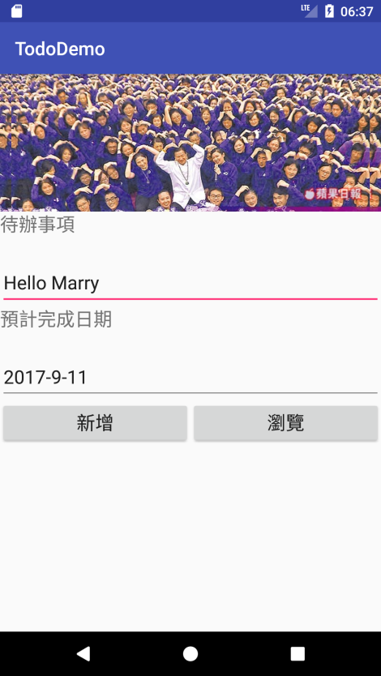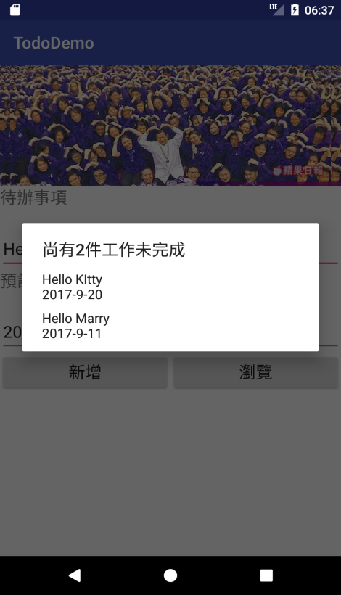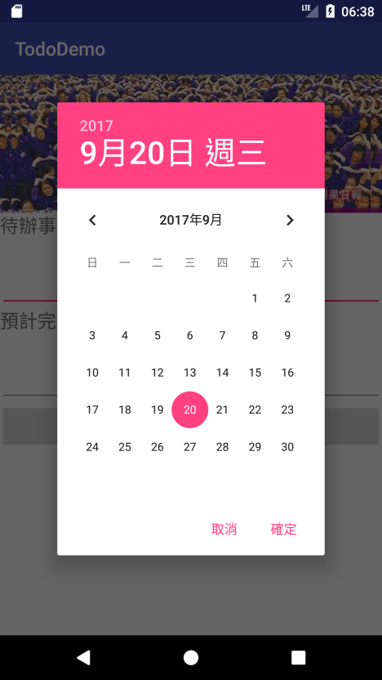

步驟二:按下瀏覽，可以顯示目前的代辦事項

步驟三:點選messageboxshow內容，可以秀出內容。

步驟一:在預計完成日期的TEXT點選下去，可以跳出日期選 單。